МИНИСТЕРСТВО ОБРАЗОВАНИЯ И НАУКИ РОССИЙСКОЙ ФЕДЕРАЦИИ

Федеральное государственное автономное образовательное учреждение

высшего образования

«Новосибирский национальный исследовательский государственный университет»

(Новосибирский государственный университет, НГУ)

Структурное подразделение Новосибирского государственного университета – Высший колледж информатики Университета (ВКИ НГУ)

КАФЕДРА ИНФОРМАТИКИ

**РАЗРАБОТКА МОБИЛЬНОГО ПРИЛОЖЕНИЯ ДЛЯ ООО «КАРО ФИЛЬМ МЕНЕДЖМЕНТ»**

Квалификация программист

|  |  |
| --- | --- |
| Руководитель | Литвинова О.В.  «___»___________2024 г. |
| Студент 2 курса  гр. 2307са | Аганичев А.Г.  Масалова А.Е.  Наветная А.А.  «____»__________2024 г. |

Новосибирск

2024

**СОДЕРЖАНИЕ**

ПЕРЕЧЕНЬ СОКРАЩЕНИЙ, УСЛОВНЫХ ОБОЗНАЧЕНИЙ И ТЕРМИНОВ 4

ВВЕДЕНИЕ 5

1 ПОСТАНОВКА ЗАДАЧИ ВКР 7

1.1 Бизнес-требования 7

1.2 Пользовательские требования 7

1.3 Системные требования 8

1.4 Требования к графическому пользовательскому интерфейсу 11

1.5 План-график выполнения ВКР 11

2 АНАЛИЗ ТРЕБОВАНИЙ И ОПРЕДЕЛЕНИЕ СПЕЦИФИКАЦИЙ 17

2.1 Описание предметной области задачи ВКР 17

2.1.1 Информационные объекты предметной области и взаимосвязи между ними 17

2.1.2 Информационные и функциональные потребности пользователей разрабатываемой ПС (ПМ) 18

2.1.3 Методы работы с информационными объектами предметной области 19

2.1.3.1 Используемые математические модели 19

2.1.3.2 Применяемые программные технологии, основанные на математических моделях 19

2.1.4 Обзор существующих программных реализаций решения задачи 20

2.1.5 Концептуальное обоснование разработки 20

2.2 Классы и характеристики пользователей 21

2.3 Функциональные требования 21

2.3.1 Определение функциональных возможностей ПС (ПМ) 22

2.3.2 Описание прецедентов 22

2.4 Нефункциональные требования 23

3 ВЫБОР ПРОГРАММНЫХ СРЕД И СРЕДСТВ РАЗРАБОТКИ 25

3.1 Сравнительный анализ имеющихся возможностей по выбору средств разработки 25

3.2 Характеристика выбранных программных сред и средств 26

4 АЛГОРИТМ РЕШЕНИЯ ПОСТАВЛЕННОЙ ЗАДАЧИ 27

4.1 Этапы реализации ПС (ПМ) 27

4.2 Пользовательский интерфейс ПС (ПМ) 27

4.2.1 Взаимодействие пользователей с ПС (ПМ) 27

4.2.2 Проектирование пользовательских сценариев 28

4.2.3 Определение операций пользователей 28

4.2.4 Составление функциональных блоков 29

4.2.5 Проектирование структуры экранов ПС (ПМ) и схемы навигации 29

4.2.6 Низкоуровневое проектирование 30

4.3 Входные, выходные и промежуточные данные 30

4.4 Разработка базы данных, реализуемой в рамках ПС (ПМ) 31

4.5 Алгоритмы реализации используемых математических моделей 32

4.6 Алгоритмы использования применяемых программных технологий 33

4.7 Архитектура и схема функционирования ПС (ПМ) 34

5 ТЕСТИРОВАНИЕ И ОПТИМИЗАЦИЯ 36

5.1 План тестирования 36

5.2 Результаты тестирования 36

5.3 Оптимизация ПС (ПМ) 37

6 РУКОВОДСТВО ПОЛЬЗОВАТЕЛЯ 38

ЗАКЛЮЧЕНИЕ 39

СПИСОК ИСПОЛЬЗУЕМЫХ ИСТОЧНИКОВ 41

ПРИЛОЖЕНИЯ 42

Приложение А 43

Приложение Б 67

Приложение В 67

Приложение Г 67

Приложение Д 67

Приложение Е 68

# ПЕРЕЧЕНЬ СОКРАЩЕНИЙ, УСЛОВНЫХ ОБОЗНАЧЕНИЙ И ТЕРМИНОВ

{Принятые в ПЗ малораспространенные сокращения, условные обозначения, символы, единицы и специфические термины должны быть представлены в виде отдельного списка.

Если сокращения, условные обозначения, символы, единицы и термины повторяются в ПЗ менее трех раз, отдельный список не составляют, а расшифровку дают непосредственно в тексте ПЗ при первом упоминании.

Даже если в работе не используются сокращения и аббревиатуры, следует привести СПИСОК СПЕЦИАЛЬНЫХ ТЕРМИНОВ, ХАРАКТЕРИЗУЮЩИХ ПРЕДМЕТНУЮ ОБЛАСТЬ ЗАДАЧИ И ТЕХНОЛОГИИ, применяемые для её решения.}

Текст Текст Текст Текст Текст Текст Текст Текст Текст Текст Текст Текст Текст Текст Текст Текст Текст Текст Текст Текст Текст Текст Текст Текст Текст Текст Текст Текст Текст Текст Текст Текст Текст Текст Текст Текст Текст Текст Текст Текст Текст Текст Текст Текст Текст Текст Текст Текст Текст Текст Текст Текст Текст Текст Текст Текст

# ****ВВЕДЕНИЕ****

В современном мире киноиндустрия занимает важное место в культурной жизни общества, предлагая зрителям разнообразные формы досуга и развлечений. С появлением новых технологий и возможности просмотра фильмов прямо из дома, посещение кинотеатров все еще остается популярным и актуальным занятием для многих людей. Кинотеатры предлагают зрителям уникальный опыт, включающий в себя большие экраны, качественный звук и атмосферу общения с другими любителями кино.

В России кинотеатры также начали активно внедрять технологии и различные сервисы для улучшения пользовательского опыта. Разработка мобильного приложения для кинотеатра становится актуальной проблемой, так как оно может значительно упростить процесс выбора и покупки билетов, предоставить дополнительные возможности для посетителей и повысить уровень комфорта и сервиса.

Сеть кинотеатров «Каро» является одним из ведущих операторов на российском рынке, предоставляя своим клиентам широкий выбор фильмов и удобные условия для их просмотра. Однако, несмотря на высокий уровень сервиса, процесс покупки билетов часто сопряжён с определёнными трудностями, такими как долгие очереди, ограниченная информация о доступных сеансах и недостаточная интеграция с современными цифровыми технологиями.

Целью выпускной квалификационной работы является разработка мобильного приложения для онлайн-покупки билетов в сети кинотеатров «Каро», которое будет включать в себя как клиентскую, так и серверную части. Данная работа направлена на решение актуальных проблем в области автоматизации процессов покупки билетов, что не только повысит удовлетворенность клиентов, но и улучшит общую эффективность работы кинотеатров.

Для достижения поставленной цели необходимо выполнить задачи:

* подробно изучить предметную область и производственные процессы, характерные для работы сети кинотеатров;
* изучить аналоги разрабатываемого приложения и проанализировать их достоинства для улучшения работы приложения;
* изучить различные технологии разработки и характеристики программных средств, необходимых для разработки программного средства;
* спроектировать базу данных, в которой будут храниться данные о фильмах, идущих в кинотеатрах, так же количество мест в зале и стоимость билетов;
* спроектировать пользовательский интерфейс, позволяющий взаимодействовать с данными, хранящимися в базе данных;
* разработать и реализовать архитектуру программного средства для сети кинотеатров с использованием выбранной технологии разработки;
* провести тестирование программного средства, согласно разработанному плану тестирования;

Для разработки программного средства для автоматизации работы сети кинотеатров «Каро» будут использованы: язык программирования C#, среда разработки Visual Studio, СУБД Microsoft SQL server.

# ****1 ПОСТАНОВКА ЗАДАЧИ ВКР****

## 1.1 Бизнес-требования

Под бизнес-требованием понимается описание того, что нужно сделать для выполнения нашего проекта. В контексте разработки мобильного приложения «КАРО» понимается описание целей и задач, которые приложение должно решить для достижения стратегических бизнес-целей сети кинотеатров. Эти требования определяют функциональность и характеристики приложения, необходимые для повышения эффективности бизнеса и удовлетворения потребностей клиентов. Они формируются на основе анализа рыночной ситуации, потребностей целевой аудитории и стратегических планов развития компании:

* Повышение эффективности продаж билетов. Приложение должно обеспечить удобный и быстрый процесс онлайн-бронирования и покупки билетов, включая выбор места, времени сеанса и способа оплаты. Система должна интегрироваться с существующей системой продажи билетов КАРО, обеспечивая синхронизацию данных и актуальность информации о доступности мест.
* Улучшение пользовательского опыта. Приложение должно иметь интуитивно понятный интерфейс, быструю загрузку и стабильную работу на различных устройствах. Обеспечение простоты поиска информации о фильмах, сеансах, кинотеатрах и акциях.
* Управление операционными процессами. Приложение должно предоставлять сотрудникам кинотеатров инструменты для управления сеансами, мониторинга наполняемости залов и оперативного реагирования на изменения спроса. Интеграция с системами управления кинотеатрами для автоматизации некоторых операций. Удобный интерфейс для получения информации о текущем состоянии залов и продажах.

Пользовательские требования формируются из технического задания, приложенного в приложения А.

## 1.2 Пользовательские требования

Под пользовательским требованием понимается набор задач и функций, которые пользователи должны иметь возможность выполнять с помощью мобильного приложения «КАРО». Эти требования ориентированы на обеспечение максимального комфорта и удовлетворения пользователей при взаимодействии с продуктом. Приложение должно быть интуитивно понятным, функциональным и соответствовать ожиданиям пользователей, а также предоставлять полезные возможности, улучшающие их опыт посещения кинотеатров.

Основные категории пользователей приложения "КАРО":

* клиенты, которые хотят получать информацию о подборе кинофильмов, бронировать и покупать билеты, а также оставлять отзывы о просмотренных фильмах.
* администраторы, которые могут управлять контентом приложения, редактировать и удалять сеансы фильмов, менять дату, время, зал, цену билетов, управлять и отслеживать продажи билетов, получать отчеты о выручке, обрабатывать отзывы и обращений пользователей.

Конкретные пользовательские требования для приложения "КАРО" включают в себя следующие возможности:

1. Регистрация и авторизация:

* Пользователи должны иметь возможность зарегистрироваться в приложении с помощью электронной почты или аккаунтов в социальных сетях.
* Предусмотреть функцию восстановления пароля.

1. Бронирование и покупка билетов:

* Пользователь должен иметь возможность выбрать фильм, сеанс и забронировать или купить билеты через приложение.
* Реализовать возможность оплаты картой Мир, MasterCard и другие популярные платежные системы.

1. Управление профилем:

* Пользователь должен иметь доступ к своему профилю, где он может просматривать историю покупок, бронирования, а также управлять настройками аккаунта.

1. Поиск фильмов и расписания:

* Реализовать возможность поиска фильмов по названию, жанру, актеру или рейтингу.
* Предоставить информацию о расписании сеансов, включая даты и время показов.

1. Отзывы и рейтинги:

* Пользователь должен иметь возможность оставлять отзывы о фильмах и выставлять рейтинги.

1. Уведомления:

* Приложение должно уведомлять пользователей о предстоящих сеансах, акциях и новинках кино.

## 1.3 Системные требования

Приложение «КАРО» представляет собой комплексную систему, предназначенную для оптимизации работы кинотеатров и улучшения взаимодействия с клиентами. Оно включает в себя ряд подмодулей, каждый из которых выполняет определённую функцию, направленную на повышение эффективности и удобства использования услуг кинотеатра.

Системные модули приложения, которые требуется разработать внутри приложения:

* модуль управления билетами;
* модуль информации о фильмах;
* модуль уведомлений;
* модуль лояльности;
* модуль обратной связи;
* интеграционный модуль;
* административный модуль:
* модуль безопасности;
* модуль технической поддержки.

Модуль управления билетами позволяет пользователям приобретать билеты на сеансы через приложение. Интегрируется с кассовой системой кинотеатров для обеспечения точности данных о наличии билетов и сеансов. Предоставляет возможность предварительной покупки билетов, что позволяет избежать очередей в кассах и обеспечивает более эффективное использование времени.

Модуль информации о фильмах предоставляет пользователям информацию о текущих и предстоящих фильмах, включая трейлеры, актёрский состав и краткое описание сюжета. Поддерживает персонализированные рекомендации фильмов на основе истории просмотров пользователя, что способствует повышению удовлетворённости клиентов и увеличению продаж билетов.

Модуль уведомлений отправляет пользователям уведомления о предстоящих премьерах, специальных показах и других событиях в кинотеатрах. Это помогает поддерживать интерес к кинотеатру и стимулирует посещение мероприятий.

Модуль лояльности предлагает пользователям программы лояльности, позволяющие накапливать баллы за покупки билетов и использовать их для получения скидок на будущие посещения. Это способствует формированию лояльной аудитории и повышению повторных посещений.

Модуль обратной связи собирает отзывы и предложения пользователей о работе кинотеатров и приложении. Это позволяет оперативно реагировать на потребности клиентов и улучшать качество предоставляемых услуг.

Интеграционный модуль обеспечивает интеграцию с другими системами кинотеатров, такими как системы управления запасами и финансовые системы. Это способствует более эффективному управлению ресурсами и улучшению операционной деятельности.

Административный модуль позволяет администраторам кинотеатров управлять настройками приложения, добавлять и редактировать информацию о фильмах и сеансах, а также отслеживать статистику работы кинотеатров. Это упрощает процесс управления кинотеатром и повышает его эффективность.

Модуль безопасности реализует меры по обеспечению безопасности данных пользователей и предотвращению несанкционированного доступа к системе. Это защищает личную информацию клиентов и обеспечивает доверие к приложению.

Модуль технической поддержки оказывает техническую поддержку пользователям приложений. Это обеспечивает быстрое решение возникающих проблем и улучшает общее впечатление от использования приложения.

## 1.4 Требования к графическому пользовательскому интерфейсу

Приложение «КАРО» должно предоставлять пользователям интуитивно понятный и удобный интерфейс, который позволит им легко находить нужную информацию и выполнять необходимые действия.

Дизайн интерфейса должен быть современным и привлекательным, соответствовать общему стилю бренда «КАРО». Цветовая гамма интерфейса должна быть гармоничной и приятной для глаз, не вызывать раздражения. Все элементы интерфейса должны быть расположены логично и последовательно, чтобы пользователи могли быстро найти нужную функцию.

Интерфейс должен обеспечивать быстрый и удобный доступ к основным функциям приложения: покупке билетов, просмотру расписания сеансов, получению информации о фильмах и т.д. Для обеспечения доступности приложения для людей с ограниченными возможностями необходимо предусмотреть возможность настройки размера шрифта, цветовой схемы и других параметров интерфейса.

Интерфейс должен поддерживать различные способы ввода данных: сенсорный ввод, клавиатуру, мышь и т.п. Это позволит пользователям выбирать наиболее удобный для них способ взаимодействия с приложением. В приложении должна быть предусмотрена система навигации, которая поможет пользователям быстро перемещаться между различными разделами и функциями.

1. **Основные цвета:**

* Темно-красный ([#B22222](tg://search_hashtag?hashtag=B22222)): Используется для акцентов, кнопок и заголовков, подчеркивающих важные элементы.
* Чёрный ([#000000](tg://search_hashtag?hashtag=000000)): Используется для фона и текста, обеспечивает хороший контраст и читабельность.
* Белый ([#FFFFFF](tg://search_hashtag?hashtag=FFFFFF)): Для фона контентных блоков и текста — создаёт чистый и аккуратный вид.
* Серый ([#808080](tg://search_hashtag?hashtag=808080)): Для второстепенных элементов интерфейса, таких как границы, иконки и неброские элементы.

**Дополнительные цвета:**

* Золотой ([#FFD700](tg://search_hashtag?hashtag=FFD700)): Для выделения акций и специальных предложений, привлекающий внимание.
* Синий ([#1E90FF](tg://search_hashtag?hashtag=1E90FF)): Для ссылок и навигационных элементов, создающих ощущение легкости и доверия.

1. **Шрифты:**

**Основной шрифт:** Использовать sans-serif шрифты (например, Open Sans или Roboto), чтобы обеспечить хорошую читабельность.

**Размер текста:**

* заголовки: 24-28 px;
* подзаголовки: 18-22 px;
* основной текст: 14-16 px;

1. **Расположение кнопок:**

**Главное меню:**

Кнопки основного меню должны располагаться в нижней части экрана (bottom navigation), иконки должны быть округлыми и легко узнаваемыми. - **Кнопки:** "Фильмы", "Расписание", "Акции", "Профиль", "Контакты".

Расстояние между кнопками: 16 px.

Размер кнопок: 56x56 px для иконок, чтобы обеспечить доступность для пользователей.

**Кнопки вызова действий (CTA):**

* Кнопка "Купить билет" должна быть выделена красным цветом ([#B22222](tg://search_hashtag?hashtag=B22222)) и размещаться в верхней части экрана при отображении расписания фильмов.
* Размер кнопки: 80% ширины экрана, высота — 50 px, с закругленными углами (8 px радиус).
* Использовать белый текст (шрифт 18 px) для четкости.

**Кнопки навигации:**

Кнопки "Назад" и "Вперед" должны находиться в верхних углах экранов с контентом, размера 40x40 px с иконками стрелок.

Фон кнопки: полупрозрачный чёрный ([#000000](tg://search_hashtag?hashtag=000000), alpha 0.5), чтобы выделять их на различных фонах.

1. **Элементы интерфейса**

**Карточки фильмов:**

Каждая карточка фильма должна быть в формате 16:9, с изображением обложки фильма и названием.

Расположение карточек: в сетке с отступами (16 px) между ними.

При наведении курсора (в веб-version), карточка должна слегка увеличиваться (scale effect) и подчеркиваться золотой рамкой.

1. **Фоновое изображение:**

Для экранов, связанных с фильмами, использовать тёмное полупрозрачное фоновое изображение, чтобы текст и элементы интерфейса были хорошо читаемы.

1. **Анимация и интерактивные элементы:**

**Плавные переходы:** При переходе между экранами предусмотрите анимацию с эффектом «перемещения» для улучшения восприятия.

1. **Анимация кнопок:**

Кнопки должны визуально реагировать на нажатие (например, менять цвет на более темный или немного увеличиваться).

## 1.5 План-график выполнения ВКР

|  |  |  |  |  |
| --- | --- | --- | --- | --- |
| № | Этап | Дата начала | Дата окончания | Длительность |
| 1 | АНАЛИЗ | 01.02.2025 | 15.02.2025 | 14 |
| 1_1 | Опредление цели ПО для кинотеатра | 01.02.2025 | 02.02.2025 | 1 |
| 1_2 | Опредление функциональностей, модулей, ограничений | 03.02.2025 | 05.02.2025 | 2 |
| 1_3 | Проведение конкурентного анализа | 06.02.2025 | 10.02.2025 | 4 |
| 1_4 | Составление ТЗ | 11.02.2025 | 15.02.2025 | 4 |
| 2 | ПРОЕКТИРОВАНИЕ | 16.02.2025 | 09.03.2025 | 21 |
| 2_1 | Разработка и создание архитектуры и спецификации продукта | 16.02.2025 | 23.02.2025 | 7 |
| 2_2 | Определение базы данных | 24.02.2025 | 26.02.2025 | 2 |
| 2_3 | Разработка интерфейса пользователя, функциональных модулей | 27.02.2025 | 02.03.2025 | 3 |
| 2_4 | Сопоставление возможностей команды разработчиков и заказчиков с ТЗ | 03.03.2025 | 09.03.2025 | 6 |
| 3 | РАЗРАБОТКА | 10.03.2025 | 25.04.2025 | 46 |
| 3_1 | Написание кода на основе проектирования и спецификаций | 10.03.2025 | 15.04.2025 | 36 |
| 3_2 | Реализация функциональностей и модулей в программной коде | 10.03.2025 | 29.03.2025 | 19 |
| 3_3 | Разработка клиентской и серверной части | 18.03.2025 | 10.04.2025 | 23 |
| 3_4 | Разработка базы данных | 10.04.2025 | 25.04.2025 | 15 |
| 4 | ВНЕДРЕНИЕ | 26.04.2025 | 14.05.2025 | 18 |
| 4_1 | Установка ПО на серверы | 26.04.2025 | 06.05.2025 | 10 |
| 4_2 | Настройка сетевых соединений | 07.05.2025 | 10.05.2025 | 3 |
| 4_3 | Интеграция с дополнительными необходимыми системами | 11.05.2025 | 14.05.2025 | 3 |
| 5 | ТЕХНИЧЕСКАЯ ПОДДЕРЖКА | 15.05.2025 | 02.06.2025 | 18 |
| 5_1 | Резервное копирование данных | 15.05.2025 | 21.05.2025 | 6 |
| 5_2 | Разрешение проблем пользователей и клиента | 22.05.2025 | 29.05.2025 | 7 |
| 5_3 | Исправление ошибок | 30.05.2025 | 02.06.2025 | 3 |
| 6 | ОБНОВЛЕНИЕ | 03.06.2025 | 10.06.2025 | 7 |
| 6_1 | Исправление ошибок | 03.06.2025 | 04.06.2025 | 1 |
| 6_2 | Добавление новых и устранение старых функциональностей | 05.06.2025 | 07.06.2025 | 2 |
| 6_3 | Адаптация к изменяющимся потребностям клиента | 08.06.2025 | 10.06.2025 | 2 |

# ****2 АНАЛИЗ ТРЕБОВАНИЙ И ОПРЕДЕЛЕНИЕ СПЕЦИФИКАЦИЙ****

## ****2.1 Описание предметной области задачи ВКР****

{Предметная область – это часть реального мира, рассматриваемая в рамках определённой деятельности.

Анализ предметной области состоит из ее подробного описания, выявления полезной информации, ключевых закономерностей и правил, которые распространяются в ней. Описание предметной области должно затрагивать более широкий и важный круг проблем, чем у решаемой в ВКР задачи.

В данном разделе подробно описывается предметная область и её проблемы, обуславливающие необходимость разработки программных решений по тематике ВКР. Вся приведенная здесь информация может быть описана в одном разделе или разбита на нижеприведенные подразделы. **Список подразделов может быть расширен (изменен) в соответствии с темой проекта.**

Задача может относиться к очень сложной предметной области, с новыми понятиями, со сложной терминологией, сложными взаимосвязями между объектами, поэтому необходимым является подробное описание предметной области, решенных, нерешенных или частично решенных проблем, вкладом предшественников, описанием понятий и терминов, математическими моделями, с которыми познакомился студент.}

### 2.1.1 Информационные объекты предметной области и взаимосвязи между ними

{Информационный объект – класс, построенный на основе обобщения различных объектов, процессов и моделей, связанных с информационными описаниями, процессами и технологиями, и отношений между ними.

Информационные объекты можно рассматривать как элементы специфического множества. Совокупность различных информационных объектов, правил их описания и использования образует множество информационных объектов в сфере предметной области. В рамках этого множества различные операции и действия по преобразованию одних информационных объектов в другие или по изменению состава или формы информационных объектов оставляют любой информационный объект элементом этого множества.

Термин информационный объект – обобщающее понятие, которое включает: информационные системы, информационные технологии, данные, формализованную информацию, информационные модели, информационные ресурсы, информационные продукты, файлы, сообщения, объекты баз данных, описания, электронные документы, цифровые модели и т. п.

Как сущность информационные объекты можно рассматривать как класс, и как множество, и как сложную систему. В первом случае обобщающими являются признаки, во втором действия или процессы.}

Текст Текст Текст Текст Текст Текст Текст Текст Текст Текст Текст Текст Текст Текст Текст Текст Текст Текст Текст Текст Текст Текст Текст Текст Текст Текст Текст Текст Текст Текст Текст Текст Текст Текст Текст Текст Текст Текст Текст Текст

### 2.1.2 Информационные и функциональные потребности пользователей разрабатываемой ПС (ПМ)

{Подробное описание задач, которые будут решаться пользователями с применением разрабатываемой системы. Примеры исходной и получаемой в результате обработки, информации.}

Текст Текст Текст Текст Текст Текст Текст Текст Текст Текст Текст Текст Текст Текст Текст Текст Текст Текст Текст Текст Текст Текст Текст Текст Текст Текст Текст Текст Текст Текст Текст Текст Текст Текст Текст Текст Текст Текст Текст Текст Текст Текст Текст

### 2.1.3 Методы работы с информационными объектами предметной области

#### 2.1.3.1 Используемые математические модели

{Математическое описание процессов предметной области. Приводятся формулы, соотношения, уравнения, системы уравнений, решение которых приведет к получению нужной пользователю информации.

При использовании условных обозначений, нужно обязательно привести их расшифровку.

Формулы и ссылки приводятся в соответствии с ГОСТ.

Приведенная математическая постановка задачи (совокупность математических соотношений, описывающих поведение и свойства рассматриваемых объектов) моделирования должна обязательно иметь ссылку на литературный источник!.}

Текст Текст Текст Текст Текст Текст Текст Текст Текст Текст Текст Текст Текст Текст Текст Текст Текст Текст Текст Текст Текст Текст Текст Текст Текст Текст Текст Текст Текст Текст Текст Текст Текст Текст Текст Текст Текст Текст Текст Текст Текст Текст Текст Текст Текст Текст Текст Текст Текст Текст Текст Текст Текст Текст Текст Текст

#### 2.1.3.2 Применяемые программные технологии, основанные на математических моделях

{Этот раздел может присутствовать в дипломах, связанных с нейронными сетями, машинным обучением и т.д.

Можно разбить на несколько специальных подразделов.}

Текст Текст Текст Текст Текст Текст Текст Текст Текст Текст Текст Текст Текст Текст Текст Текст Текст Текст Текст Текст Текст Текст Текст Текст Текст Текст Текст Текст Текст Текст Текст Текст Текст Текст Текст Текст Текст Текст Текст Текст Текст Текст Текст Текст Текст Текст Текст Текст Текст Текст Текст Текст Текст Текст Текст Текст

### 2.1.4 Обзор существующих программных реализаций решения задачи

{В этом разделе необходимо рассмотреть частичные или полные аналоги программных средств, направленных на решение задач по тематике ВКР. Указать достоинства и недостатки приведенных аналогов. Провести сравнительный анализ аналогов.

На основе сравнительного анализа аналогов сделать вывод о степени новизны разрабатываемого в рамках ВКР программного средства.}

Текст Текст Текст Текст Текст Текст Текст Текст Текст Текст Текст Текст Текст Текст Текст Текст Текст Текст Текст Текст Текст Текст Текст Текст Текст Текст Текст Текст Текст Текст Текст Текст Текст Текст Текст Текст Текст Текст Текст

### 2.1.5 Концептуальное обоснование разработки

{Обоснование необходимости разработки, основанный на тщательном изучении существующей в предметной области проблеме, и на некой концепции, содержащей оригинальный замысел её решения и не использованную ранее идею.}

Текст Текст Текст Текст Текст Текст Текст Текст Текст Текст Текст Текст Текст Текст Текст Текст Текст Текст Текст Текст Текст Текст Текст Текст Текст Текст Текст Текст Текст Текст Текст Текст Текст Текст Текст Текст Текст Текст Текст Текст Текст

## 2.2 Классы и характеристики пользователей

{Выделение пользовательских ролей (групп пользователей). Перечислить и охарактеризовать пользовательские роли.}

Текст Текст Текст Текст Текст Текст Текст Текст Текст Текст Текст Текст Текст Текст Текст Текст Текст Текст Текст Текст Текст Текст Текст Текст Текст Текст Текст Текст Текст Текст Текст Текст Текст Текст Текст Текст Текст Текст Текст Текст Текст Текст Текст Текст Текст Текст Текст Текст Текст Текст Текст Текст Текст Текст Текст Текст

## 2.3 Функциональные требования

{Функциональные требования – определяют функциональность (поведение) программной системы, которая должна быть создана разработчиками для предоставления возможности выполнения пользователями действий в рамках бизнес-требований и в контексте пользовательских требований.

Группа функциональных требований определяет набор задач, которые система должна выполнять.

Часто функциональные требования представляют в виде сценариев использования (Use case diagram языка UML).}

Текст Текст Текст Текст Текст Текст Текст Текст Текст Текст Текст Текст Текст Текст Текст Текст Текст Текст Текст Текст Текст Текст Текст Текст Текст Текст Текст Текст Текст Текст Текст Текст Текст Текст Текст Текст Текст Текст Текст Текст Текст Текст Текст Текст Текст Текст Текст Текст Текст Текст Текст Текст Текст Текст Текст Текст

### 2.3.1 Определение функциональных возможностей ПС (ПМ)

{Следует привести текстовое описание возможностей программы, либо возможностей разных категорий пользователей при работе с ПС + диаграмму вариантов использования ПС.}

Текст Текст Текст Текст Текст Текст Текст Текст Текст Текст Текст Текст Текст Текст Текст Текст Текст Текст Текст Текст Текст Текст Текст Текст Текст Текст Текст Текст Текст Текст Текст Текст Текст Текст Текст Текст Текст Текст Текст Текст Текст Текст Текст Текст Текст Текст Текст Текст Текст Текст Текст Текст Текст Текст Текст Текст

### 2.3.2 Описание прецедентов

{Следует привести текстовые либо табличные описания прецедентов. Обязательно рассмотреть основные успешные сценарии для каждого из описанных прецедентов!}

Текст Текст Текст Текст Текст Текст Текст Текст Текст Текст Текст Текст Текст Текст Текст Текст Текст Текст Текст Текст Текст Текст Текст Текст Текст Текст Текст Текст Текст Текст Текст Текст Текст Текст Текст Текст Текст Текст Текст Текст Текст Текст Текст Текст Текст Текст Текст Текст Текст Текст Текст Текст Текст Текст Текст Текст

## 2.4 ****Нефункциональные требования****

{Нефункциональное требование - это спецификация, описывающая возможности работы системы, а также ограничения, улучшающие ее функциональность. Нефункциональные требования определяют условия и среду выполнения функций (например, защита и доступ к БД, секретность и др.), они непосредственно не связаны с функциями, а отражают пользовательские потребности к выполнению функций (требования к скорости, безопасности, надежности и т.д.). Они характеризуют принципы взаимодействия со средами или другими системами, а также учитывают время работы, защиту данных, а также стандарты качества для достижения отдельных показателей или атрибутов качества.

Группа нефункциональных требований задает условия, в которых система должна функционировать; описывает рабочие качества, а не поведение продукта.

Список НФТ варьируется в зависимости от типа приложения.

Требования будут распределены на несколько групп.

Например, можно рассмотреть следующие (наиболее распространенные) группы:

1. Производительность и масштабируемость

- Как быстро система возвращает ответ на запрос?

- Насколько изменится эта производительность при более высоких нагрузках?

2. Переносимость и совместимость

- На каком оборудовании, операционных системах, браузерах и их версиях работает программное обеспечение?

- Конфликтует ли разрабатываемое ПО с другими приложениями и процессами в этих средах?

3. Надёжность, доступность, ремонтопригодность

- Как часто в системе случаются критические сбои?

- Cколько времени у пользователей есть на время простоя?

4. Безопасность

- Как система и её данные защищены от атак?

5. Локализация

- Соответствует ли система местной специфике?

6. Удобство использования (юзабилити)

- Насколько легко клиенту пользоваться системой?}

Текст Текст Текст Текст Текст Текст Текст Текст Текст Текст Текст Текст Текст Текст Текст Текст Текст Текст Текст Текст Текст Текст Текст Текст Текст Текст Текст Текст Текст Текст Текст Текст Текст Текст Текст Текст Текст Текст Текст Текст Текст Текст Текст Текст Текст Текст Текст Текст Текст Текст Текст Текст Текст Текст Текст Текст

# ****3 ВЫБОР ПРОГРАММНЫХ СРЕД И СРЕДСТВ РАЗРАБОТКИ****

{Провести анализ возможных сред и средств разработки программной системы.

На основе анализа осуществить выбор программного инструментария.

Обосновать выбор программных средств разработки приложения, охарактеризовав выбранные среды и средства, привести их достоинства, недостатки, сложности применения.}

Текст Текст Текст Текст Текст Текст Текст Текст Текст Текст Текст Текст Текст Текст Текст Текст Текст Текст Текст Текст Текст Текст Текст Текст Текст Текст Текст Текст Текст Текст Текст Текст Текст Текст Текст Текст Текст Текст Текст

## 3.1 Сравнительный анализ имеющихся возможностей по выбору средств разработки

Текст Текст Текст Текст Текст Текст Текст Текст Текст Текст Текст Текст Текст Текст Текст Текст Текст Текст Текст Текст Текст Текст Текст Текст Текст Текст Текст Текст Текст Текст Текст Текст Текст Текст Текст Текст Текст Текст Текст

## 3.2 Характеристика выбранных программных сред и средств

Текст Текст Текст Текст Текст Текст Текст Текст Текст Текст Текст Текст Текст Текст Текст Текст Текст Текст Текст Текст Текст Текст Текст Текст Текст Текст Текст Текст Текст Текст Текст Текст Текст Текст Текст Текст Текст Текст Текст Текст Текст Текст Текст Текст Текст Текст Текст Текст Текст Текст Текст Текст

# ****4**** АЛГОРИТМ РЕШЕНИЯ ПОСТАВЛЕННОЙ ЗАДАЧИ

## 4.1 Этапы реализации ПС (ПМ)

{Привести список этапов реализации ПС или ПТС.

Могут использоваться два способа описания:

- словесный: в виде последовательности шагов по реализации;

- графический: в виде блок-схем обязательно с пояснениями.}

Текст Текст Текст Текст Текст Текст Текст Текст Текст Текст Текст Текст Текст Текст Текст Текст Текст Текст Текст Текст Текст Текст Текст Текст Текст Текст Текст Текст Текст Текст Текст Текст Текст Текст Текст Текст Текст Текст Текст

## 4.2 Пользовательский интерфейс ПС (ПМ)

### 4.2.1 Взаимодействие пользователей с ПС (ПМ)

{Привести алгоритмы взаимодействия пользователей с ПС в рамках прецедентов с использованием диаграмм последовательности и диаграмм активности.

Описать поведение системы (различные способы реакции на события) с использованием диаграммы состояний.}

Текст Текст Текст Текст Текст Текст Текст Текст Текст Текст Текст Текст Текст Текст Текст Текст Текст Текст Текст Текст Текст Текст Текст Текст Текст Текст Текст Текст Текст Текст Текст Текст Текст Текст Текст Текст Текст Текст Текст Текст

### 4.2.2 Проектирование пользовательских сценариев

{В рамках проектирования пользовательского интерфейса разрабатывается логика диалога с пользователем, куда входит проектирование взаимосвязей форм (окон) приложения и взаимосвязей объектов внутри формы. Разрабатывается диалоговый пользовательский интерфейс, продумывается пользовательский опыт в виде пользовательских сценариев или пользовательских диалогов.

Опираясь на уже разработанную диаграмму вариантов использования следует определить множества необходимых диалогов. При проектировании диалога необходимо определить структуру диалога (основные сообщения) и возможные сценарии развития диалога; при проектировании пользовательских диалогов используют диаграммы состояния интерфейса.}

Текст Текст Текст Текст Текст Текст Текст Текст Текст Текст Текст Текст Текст Текст Текст Текст Текст Текст Текст Текст Текст Текст Текст Текст Текст Текст Текст Текст Текст Текст Текст Текст Текст Текст Текст Текст Текст Текст Текст

### 4.2.3 Определение операций пользователей

{Определить операции пользователей, которые они смогут выполнять в рамках прецедентов.}

Текст Текст Текст Текст Текст Текст Текст Текст Текст Текст Текст Текст Текст Текст Текст Текст Текст Текст Текст Текст Текст Текст Текст Текст Текст Текст Текст Текст Текст Текст Текст Текст Текст Текст Текст Текст Текст Текст Текст Текст Текст Текст Текст Текст Текст Текст Текст Текст Текст Текст Текст Текст

### 4.2.4 Составление функциональных блоков

{На этом этапе выделяются отдельные функциональные блоки. Под функциональным блоком подразумевают группу функций (операций), связанных по назначению или области применения или группу функций информационного наполнения.}

Текст Текст Текст Текст Текст Текст Текст Текст Текст Текст Текст Текст Текст Текст Текст Текст Текст Текст Текст Текст Текст Текст Текст Текст Текст Текст Текст Текст Текст Текст Текст Текст Текст Текст Текст Текст Текст Текст Текст Текст Текст Текст Текст Текст Текст Текст Текст Текст Текст Текст Текст Текст

### 4.2.5 Проектирование структуры экранов ПС (ПМ) и схемы навигации

{На этом этапе, основываясь на сценариях работы и ролях пользователей, формируется структура экранов системы, т.е. определяется количество экранов, функциональность каждого из них, навигационные связи между ними, формируется структура меню и других навигационных элементов.

Навигационная схема показывает механизм распределения функций и задач между экранами.

Навигационная схема определяет, каким образом пользователи смогут перемещаться между различными экранами.}

Текст Текст Текст Текст Текст Текст Текст Текст Текст Текст Текст Текст Текст Текст Текст Текст Текст Текст Текст Текст Текст Текст Текст Текст Текст Текст Текст Текст Текст Текст Текст Текст Текст Текст Текст Текст Текст Текст Текст Текст

### 4.2.6 Низкоуровневое проектирование

{ На данном этапе разрабатываются интерфейсы конкретных экранов системы (состав, взаимное расположение интерфейсных элементов).

Привести планы отдельных экранных форм, прототипы окон, страниц и т.п.}

Текст Текст Текст Текст Текст Текст Текст Текст Текст Текст Текст Текст Текст Текст Текст Текст Текст Текст Текст Текст Текст Текст Текст Текст Текст Текст Текст Текст Текст Текст Текст Текст Текст Текст Текст Текст Текст Текст Текст Текст Текст Текст Текст Текст Текст Текст Текст Текст Текст Текст Текст Текст

## 4.3 Входные, выходные и промежуточные данные

{В данном разделе описывается структура входных, выходных и про-межуточных данных. Например, входные данные поступают на вход программы в виде файла, значит, структура файла должна быть полностью описана. Аналогичное требование выполняется для промежуточных и выходных данных.

Например, для сайтов входной информацией могут быть текстовые файлы (указать в каком формате), графическая информация (указать формат) и т. п. Выходная информация – это HTML, PHP и т. п. страницы, видимые в окне браузеров (указать, каких).}

Текст Текст Текст Текст Текст Текст Текст Текст Текст Текст Текст Текст Текст Текст Текст Текст Текст Текст Текст Текст Текст Текст Текст Текст Текст Текст Текст Текст Текст Текст Текст Текст Текст Текст Текст Текст Текст Текст Текст Текст Текст Текст Текст Текст Текст Текст Текст Текст Текст Текст Текст Текст

## 4.4 Разработка базы данных, реализуемой в рамках ПС (ПМ)

{В этом разделе необходимо указать тип и описать структуру базы данных, если таковая имеется в проекте. Если приложение не использует базу данных, этот пункт опускается.

При описании структуры базы данных описываются все таблицы в виде:

- имя таблицы и её назначение, т.е. для хранения какой информации предназначена данная таблица;

- описание всех полей таблицы с указанием типа, назначения, первичных и внешних ключей.

Приводится ER-диаграмма, иллюстрирующая схему связей между таблицами.

Для объектной базы данных приводится описание структуры данных всех классов, аналогично тому, как это сделано для таблиц, добавляется только описание методов.

Если в выпускной квалификационной работе разработаны и созданы инструменты для работы с БД, их можно описать в данном разделе.

ЕСЛИ В ПРОЕКТЕ НЕ ИСПОЛЬЗУЕТСЯ БД, НО ПРЕДУСМОТРЕНО НЕКОЕ ДРУГОЕ ХРАНИЛИЩЕ ДАННЫХ (НАПРИМЕР СИСТЕМА КАТАЛОГОВ), СЛЕДУЕТ ЕЕ ОПИСАТЬ. НАЗВАНИЕ РАЗДЕЛА В ЭТОМ СЛУЧАЕ НАДО ИЗМЕНИТЬ.}

Текст Текст Текст Текст Текст Текст Текст Текст Текст Текст Текст Текст Текст Текст Текст Текст Текст Текст Текст Текст Текст Текст Текст Текст Текст Текст Текст Текст Текст Текст Текст Текст Текст Текст Текст Текст Текст Текст Текст Текст Текст Текст Текст Текст Текст Текст Текст Текст Текст Текст Текст

## 4.5 Алгоритмы реализации используемых математических моделей

{Привести разработанные алгоритмы расчета по используемой математической модели.

Разработка мат.модели не входит в задачи ВКР, описание мат.постановки приводится в разделе Описание предметной области с указанием источника информации.

Разработка алгоритма расчета по модели - одна из задач ВКР. Алгоритм приводится в виде текстового описания - последовательность действий, выполняемых расчетной программой, можно при описании расчетного алгоритма использовать диаграммы активности UML.}

Текст Текст Текст Текст Текст Текст Текст Текст Текст Текст Текст Текст Текст Текст Текст Текст Текст Текст Текст Текст Текст Текст Текст Текст Текст Текст Текст Текст Текст Текст Текст Текст Текст Текст Текст Текст Текст Текст Текст Текст Текст Текст Текст Текст Текст Текст Текст Текст Текст Текст Текст Текст Текст Текст Текст Текст Текст Текст Текст Текст Текст Текст Текст Текст Текст Текст Текст Текст Текст Текст Текст Текст Текст Текст Текст Текст Текст Текст Текст

## 4.6 Алгоритмы использования применяемых программных технологий

{При разработке сложных программных систем, использующих существующие программные технологии, основанные на мат.моделях и предназначенные для решения конкретных задач, следует привести алгоритмы применения этих технологий для решения задач ВКР.

*Например, разработка ПС с применением нейронных сетей включает следующий сценарий:*

*- выбор архитектуры нейронной сети,*

*- формирование датасета для обучения сети,*

*- обучение сети.*

*В данном случае, сама нейронная сеть не разрабатывается, применяется готовая программная технология, которая адаптируется под задачу. Алгоритм этой адаптации и следует описать.*}

Текст Текст Текст Текст Текст Текст Текст Текст Текст Текст Текст Текст Текст Текст Текст Текст Текст Текст Текст Текст Текст Текст Текст Текст Текст Текст Текст Текст Текст Текст Текст Текст Текст Текст Текст Текст Текст Текст Текст Текст

## 4.7 Архитектура и схема функционирования ПС (ПМ)

{В этом разделе следует показать организацию программной системы, структурных элементов и объединение этих элементов в более крупные подсистемы. Можно использовать статические UML диаграммы: диаграммы классов, диаграммы компонентов, диаграммы развертывания, диаграммы объектов.

Показать поведение системы во время выполнения основных функций, используя диаграммы активности, состояний UML.

В этом разделе должна быть описана структура ПС или ПТС, т. е.:

- из каких функциональных блоков (файлов, модулей, процедур, функций, классов) состоит ПС или ПТС;

- приведено описание каждого блока с его названием и назначением;

- приведена графическая схема взаимосвязи этих блоков.

Для описания схемы функционирования программного средства можно использовать диаграммы UML.

С использованием диаграммы компонентов UML (она иллюстрирует архитектуры компонентов программного обеспечения и зависимости между ними) показать, как компоненты соединяются вместе для формирования программной системы.

С помощью диаграммы развертывания UML показать, как программная система будет физически развернута на аппаратном обеспечении.}

Текст Текст Текст Текст Текст Текст Текст Текст Текст Текст Текст Текст Текст Текст Текст Текст Текст Текст Текст Текст Текст Текст Текст Текст Текст Текст Текст Текст Текст Текст Текст Текст Текст Текст Текст Текст Текст Текст Текст Текст

# ****5 ТЕСТИРОВАНИЕ И ОПТИМИЗАЦИЯ****

## 5.1 План тестирования

{В этом разделе приводится план тестирования ПС – контрольный список проверок, которые помогают тестировщику протестировать приложение или отдельные функции.

Необходимо указать, какие виды тестирования будут являться наиболее предпочтительными для вашего ПС. Обосновать свой выбор.

А также обосновать то, что другие виды тестирования проводиться не будут.}

Текст Текст Текст Текст Текст Текст Текст Текст Текст Текст Текст Текст Текст Текст Текст Текст Текст Текст Текст Текст Текст Текст Текст Текст Текст Текст Текст

## 5.2 Результаты тестирования

{Описать процесс тестирования (пошагово, с подтверждением скриншотами), проведенного в соответствии с разработанным планом тестирования ПС. Оформить заключение о проведенном тестировании.}

Текст Текст Текст Текст Текст Текст Текст Текст Текст Текст Текст Текст Текст Текст Текст Текст Текст Текст Текст Текст Текст Текст Текст Текст Текст Текст Текст Текст

## 5.3 Оптимизация ПС (ПМ)

{По результатам тестирования ПС может быть проведена техническая, алгоритмическая или программная оптимизация. Описать процесс оптимизации, подтверждая соответствующими скриншотами}

Текст Текст Текст Текст Текст Текст Текст Текст Текст Текст Текст Текст Текст Текст Текст Текст Текст Текст Текст Текст Текст Текст

# ****6 РУКОВОДСТВО ПОЛЬЗОВАТЕЛЯ****

{В этот раздел могут быть включены следующие пункты:

- порядок установки и настройки программного средства на компьютер пользователя или первичная настройка технического средства;

- действия пользователя в случае сбоя ПС или ПТС;

- последовательность действий пользователя для решения своих основных задач при работе с программным или техническим средством.

Следует привести образы экранов (ScreenShots) с пояснениями для лучшего восприятия раздела. Приветствуется создание помощи по установке и эксплуатации ПС или ПТС.}

Текст Текст Текст Текст Текст Текст Текст Текст Текст Текст Текст Текст Текст Текст Текст Текст Текст Текст Текст Текст Текст Текст Текст Текст Текст Текст Текст Текст Текст Текст Текст Текст Текст Текст Текст Текст Текст Текст Текст Текст Текст Текст Текст Текст Текст Текст Текст Текст Текст Текст Текст Текст Текст

# ЗАКЛЮЧЕНИЕ

{Заключение – последовательное, логически стройное изложение полученных итогов и их соотношение с общей целью и конкретными задачами, поставленными и сформулированными во введении.

Заключение отражает оценку работы, подчеркивает актуальность и практическую её значимость, и включает рекомендации по практическому использованию ее результатов.

Заключение должно содержать краткие выводы по результатам ВКР.

Выводы формулируются по пунктам так, как они должны быть оглашены в конце доклада на защите.

- В этом разделе необходимо указать решена задача полностью или частично:

- подвести итоги проделанной работы – что сделано для решения поставленной задачи, это может быть:

* + разработанное и реализованное ПС или ПТС. Следует детализировать, что было сделано, покомпонентно, в соответствии с составленным планом разработки;
  + предложен новый подход (технология) к решению подобных задач;
  + предложен новый метод реализации ПС или ПТС.

Следует отметить возможные точки роста (развития) ПС или ПТС.

*Например:*

* + *добавить новые функции (блоки, режимы работы);*
  + *распространить на новый класс задач, другой тип данных.*

В Заключении следует:

* + привести объем созданного программного средства (в любых единицах, например, в килобайтах, строках кода, классах, процедурах, функциях ит.д.).
  + - отразить апробацию работы: выступления на семинарах, публикации, выступления на конференциях и конкурсах (полученные дипломы, грамоты и т.п.), акты о внедрении, реально действующий сайт (адрес) и т.д.}

Текст Текст Текст Текст Текст Текст Текст Текст Текст Текст Текст Текст Текст Текст Текст Текст Текст Текст Текст Текст Текст Текст Текст Текст Текст Текст Текст Текст Текст Текст Текст Текст Текст Текст Текст Текст Текст Текст Текст Текст Текст Текст Текст Текст Текст Текст Текст Текст Текст Текст Текст Текст Текст

# СПИСОК ИСПОЛЬЗУЕМЫХ ИСТОЧНИКОВ

{Список опубликованных печатных, либо интернет- источников информации, используемых при написании текста ПЗ.

Сведения об источниках можно располагать в порядке появления ссылок на источники в тексте документа.

Источники необходимо нумеровать арабскими цифрами без точки и печатать с абзацного отступа.

Ссылки на использованные источники следует приводить в квадратных скобках в тексте, в конце предложения.

Примеры библиографического описания источников}

1. Численное исследование процессов переноса и трансформации газовых и аэрозольных примесей в шлейфе выбросов Норильского промышленного района / В.Ф. Рапута, В. Симоненков, Б.Д. Белан, Т.В. Ярославцева / «Оптика атмосферы и океана», 31, № 6, 2018 – C. 438-439.
2. Вострикова Л.Г. Финансовое право [Электронный ресурс] : учебник / Л.Г. Вострикова. – Электрон. текстовые дан. – М.: Равновесие: Юстинформ, 2005. – 1 электрон. опт. диск (СD). – Загл. с контейнера.
3. Исследовано в России: многопредмет. науч. журн. / Моск. физ.-техн. ин-т. – Электрон. журн. – Долгопрудный : МФТИ, 1998.– URL : http://zhurnal.mipt.rssi.ru, свободный. –Яз. рус. – (Дата обращ. ……..)
4. Мозолин В. П. Модернизация права собственности в экономическом измере-нии [Электронный ресурс] / В. П. Мозолин. – Электрон. ст. – М., 2011. – URL : http://www.norma-verlag.com/journal/2011/1, свободный. – Яз. рус. – Аналог печат. изд. (Журнал российского права. – 2011. – № 1). – (Дата обращ. 23.06.2011).

# ПРИЛОЖЕНИЯ

# Приложение АТЗ Каро-01.png

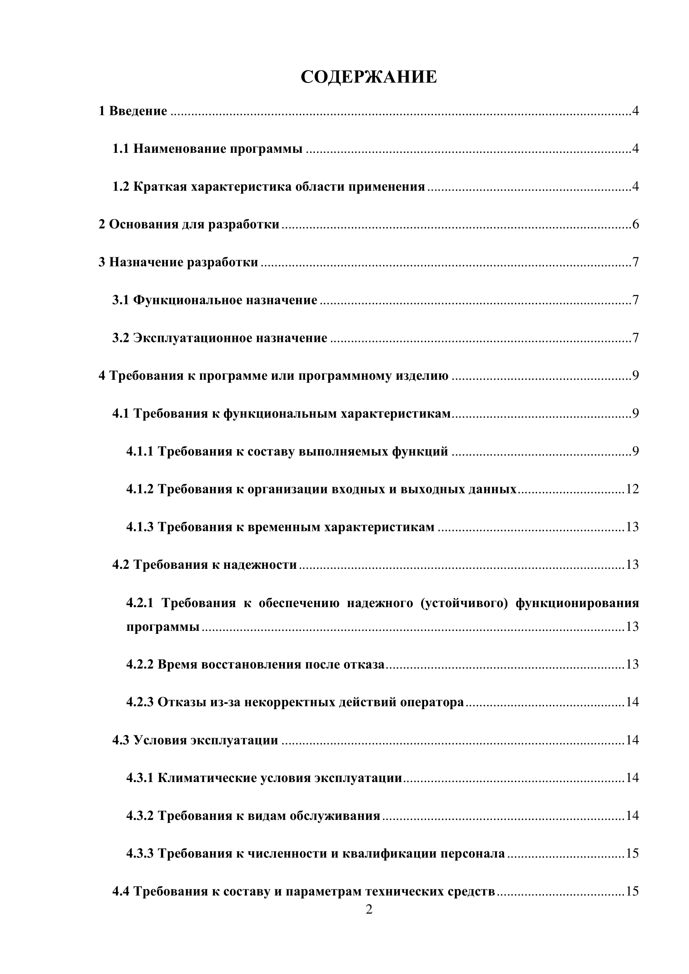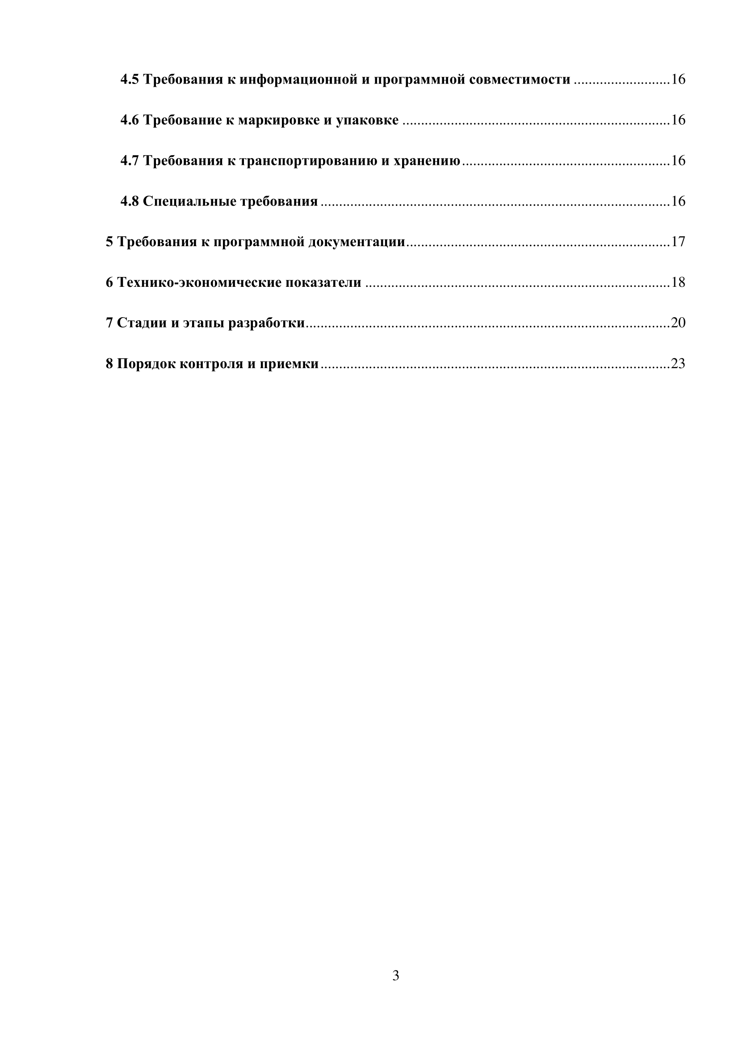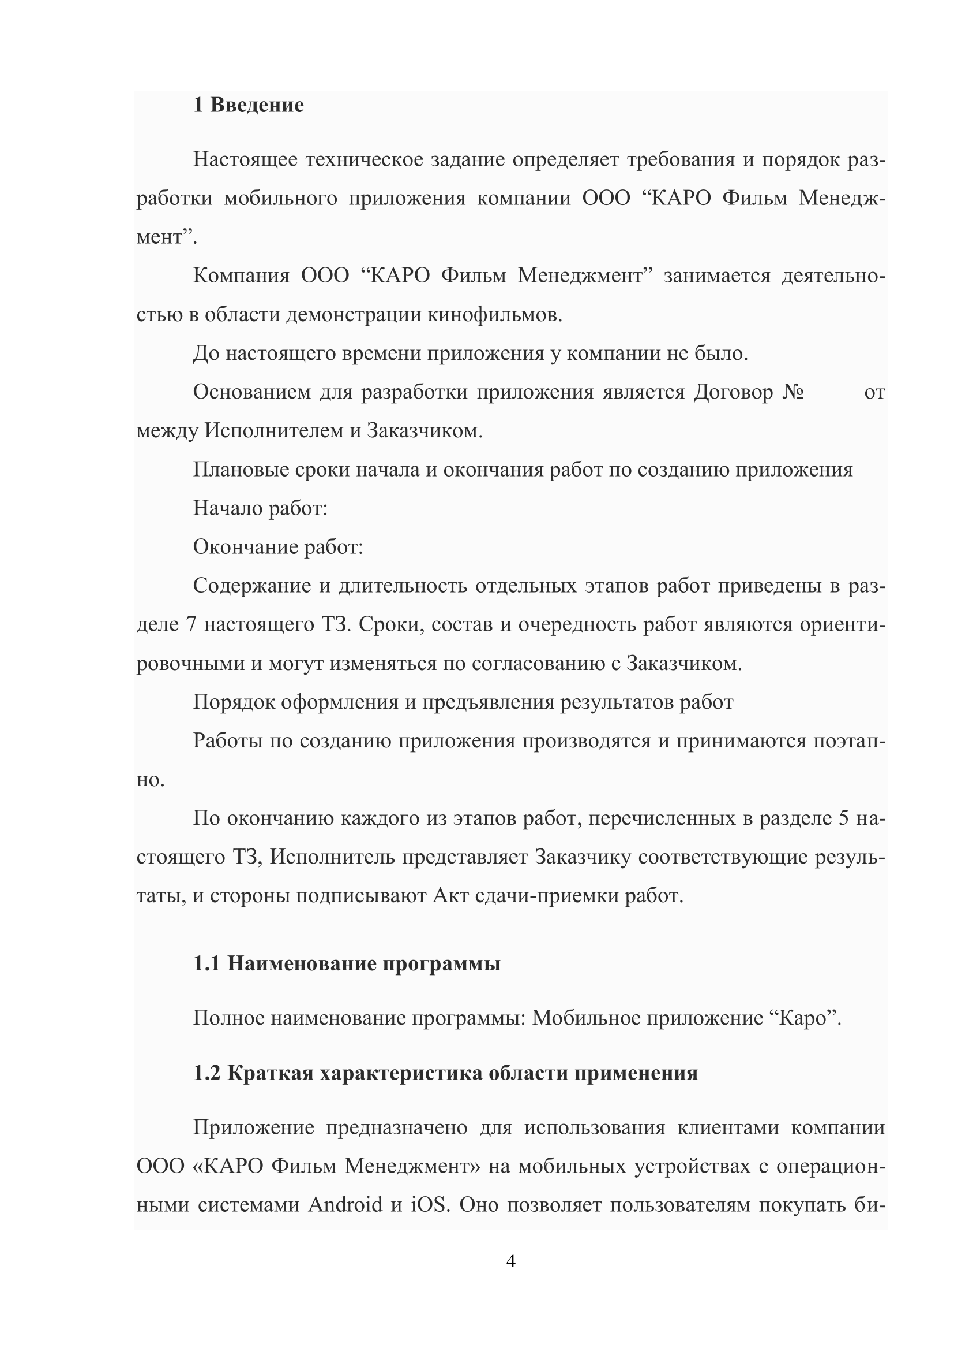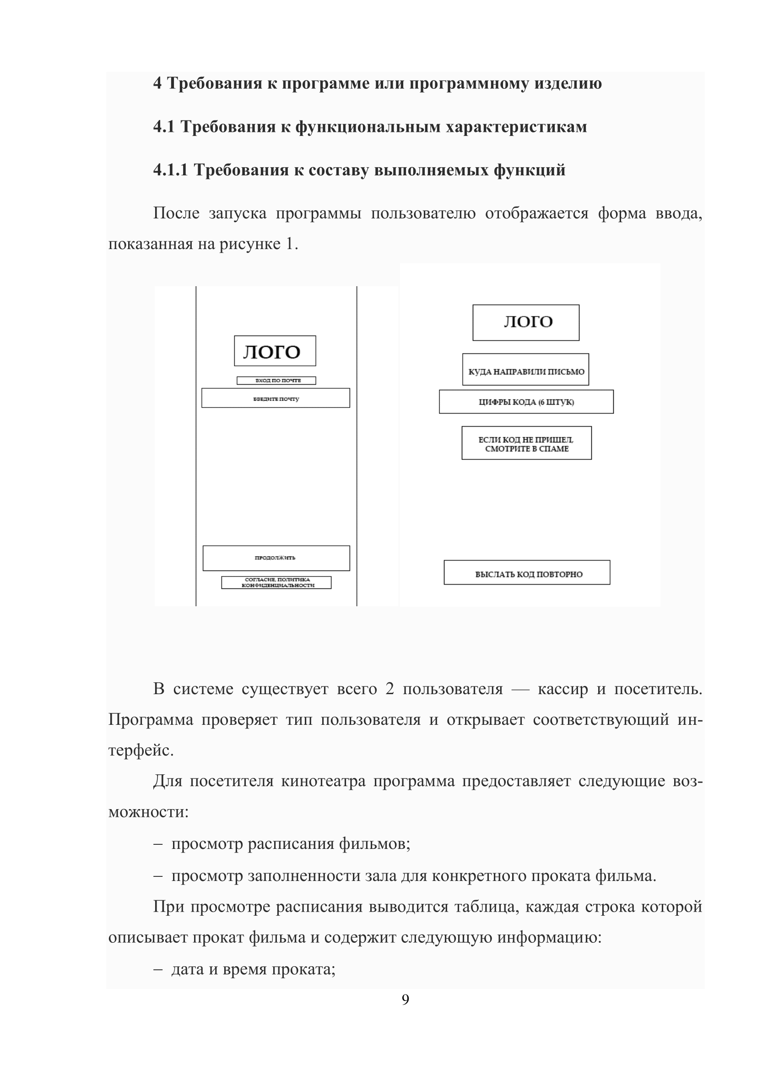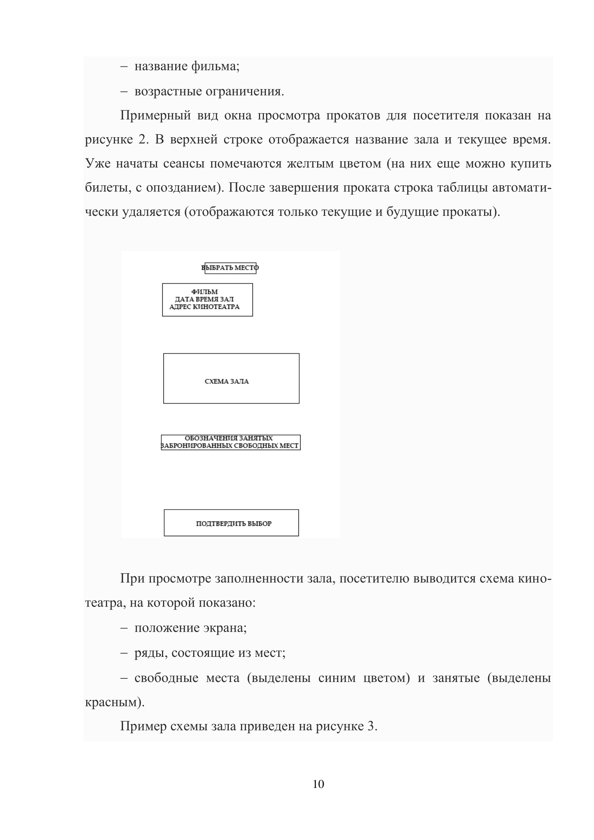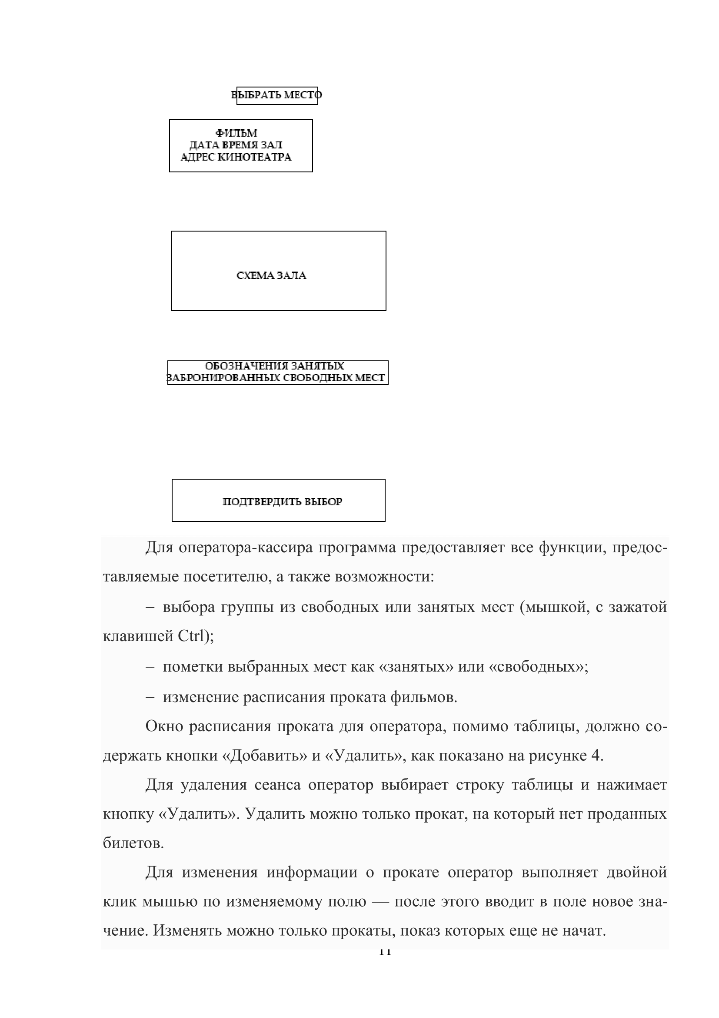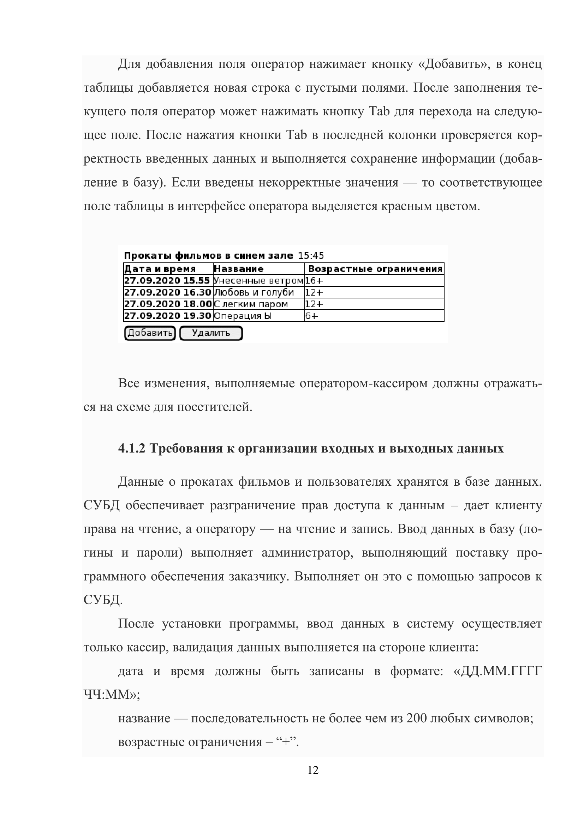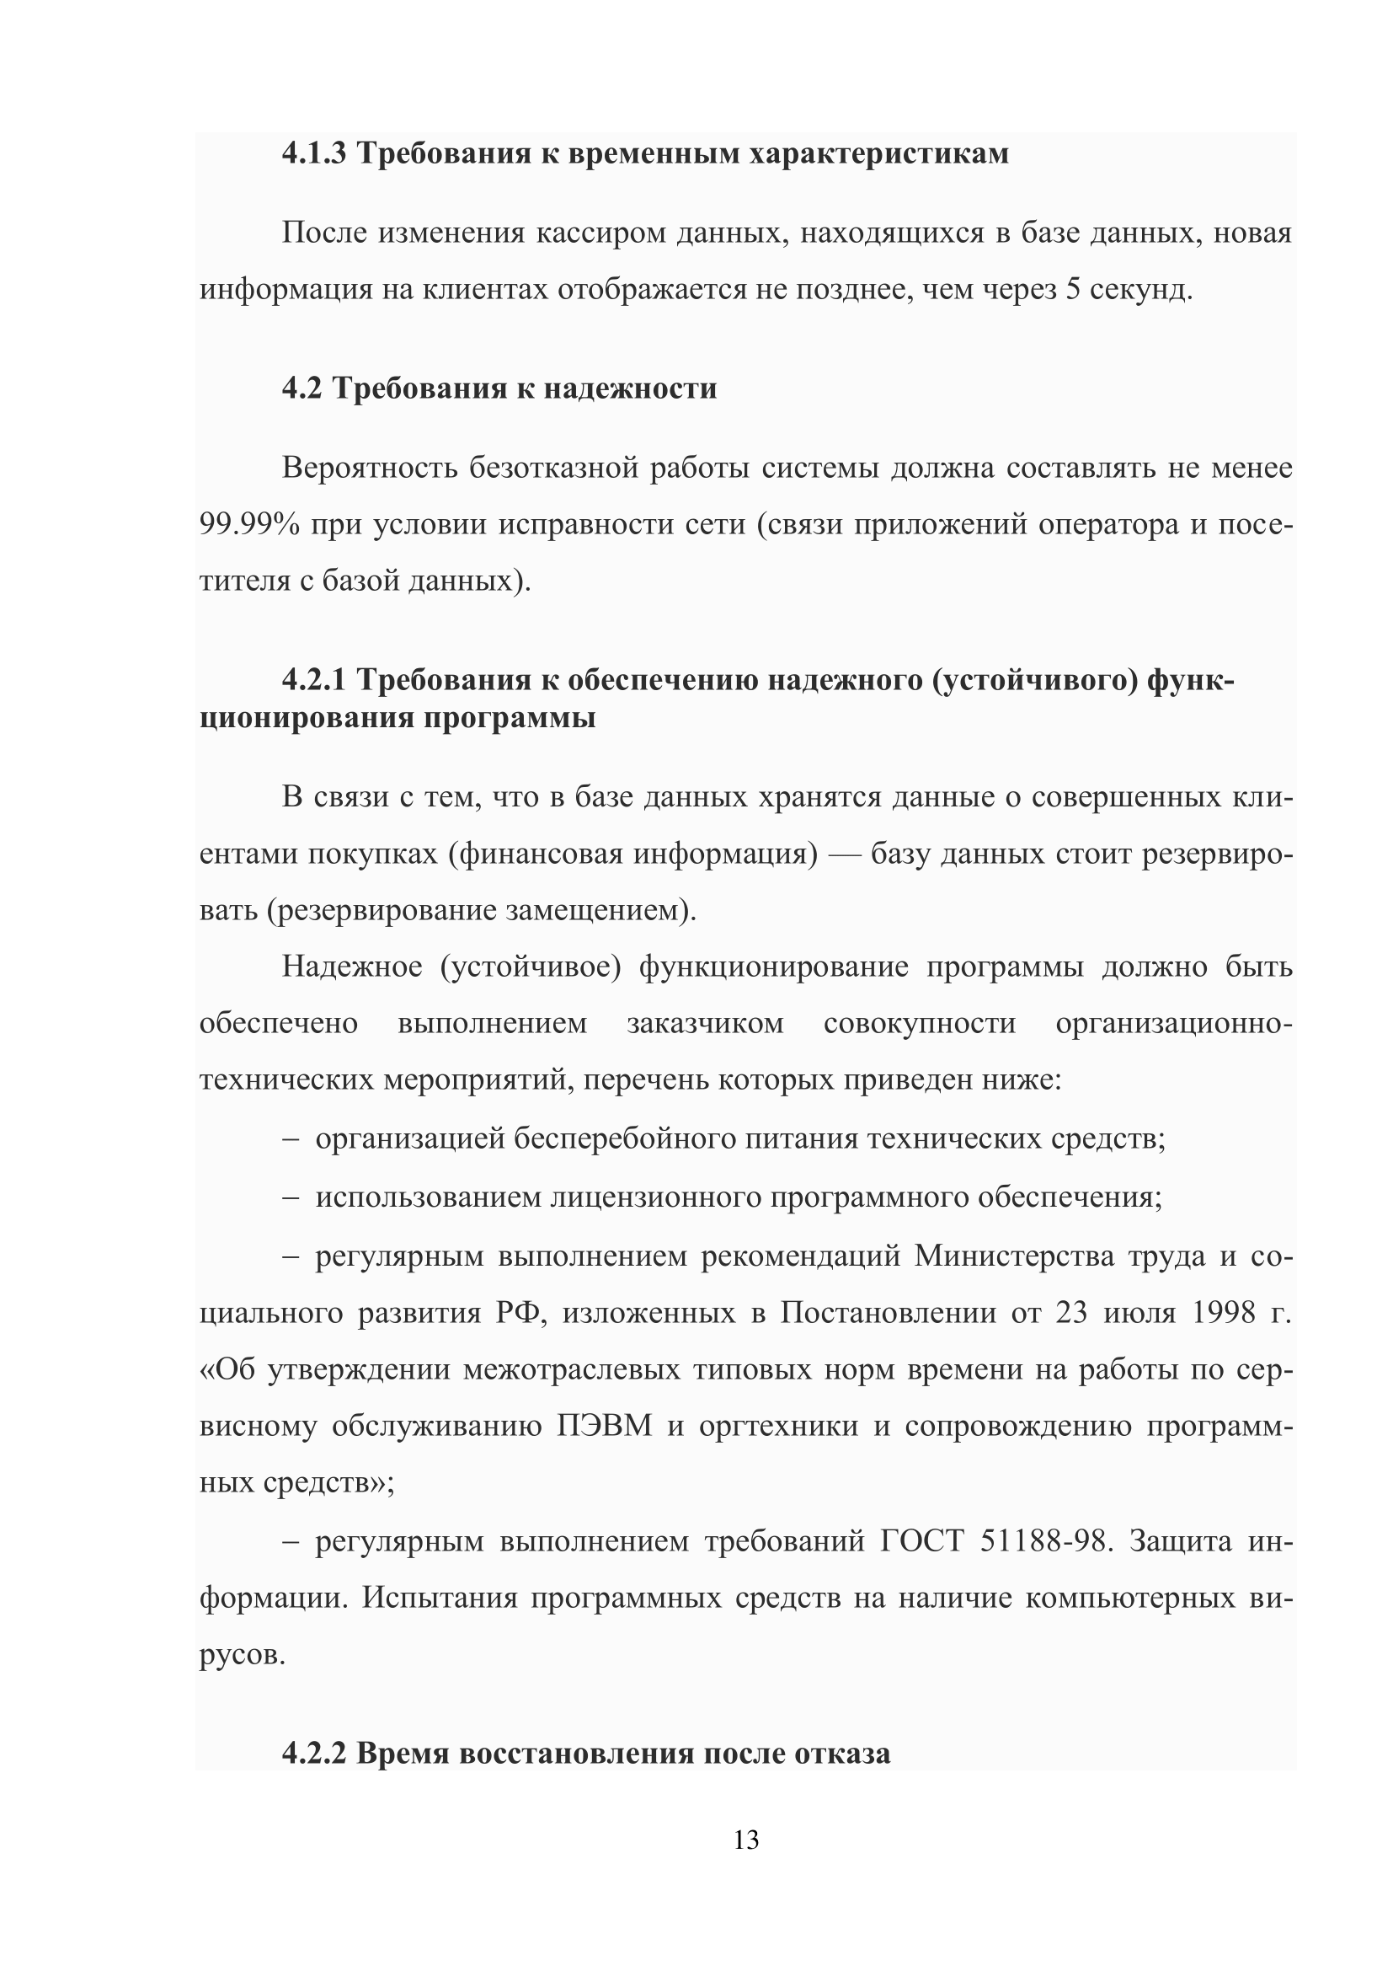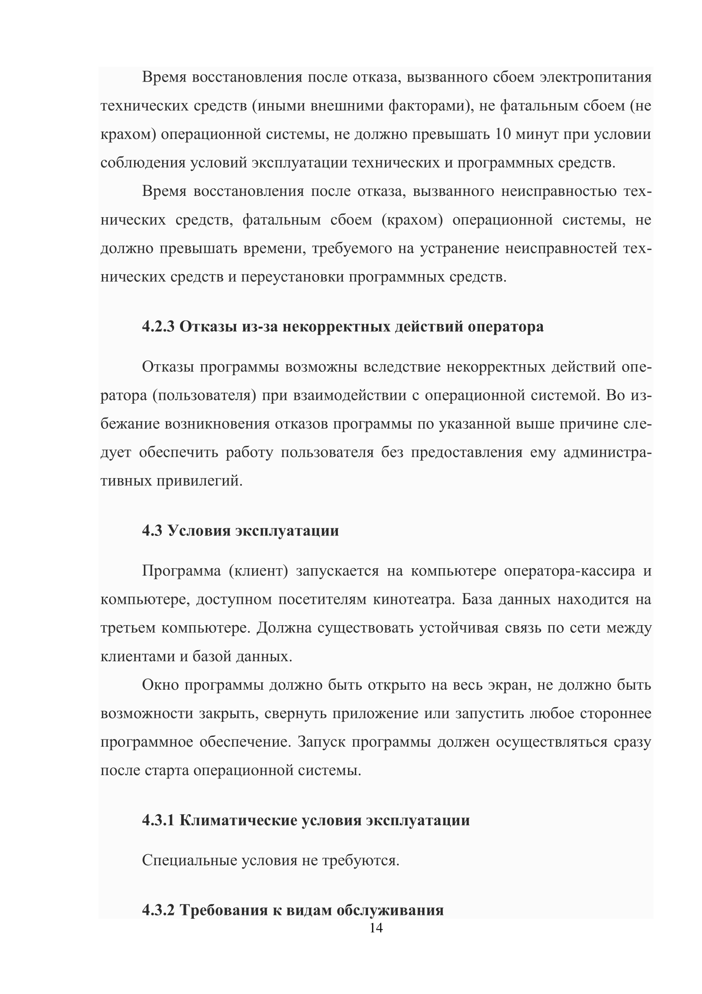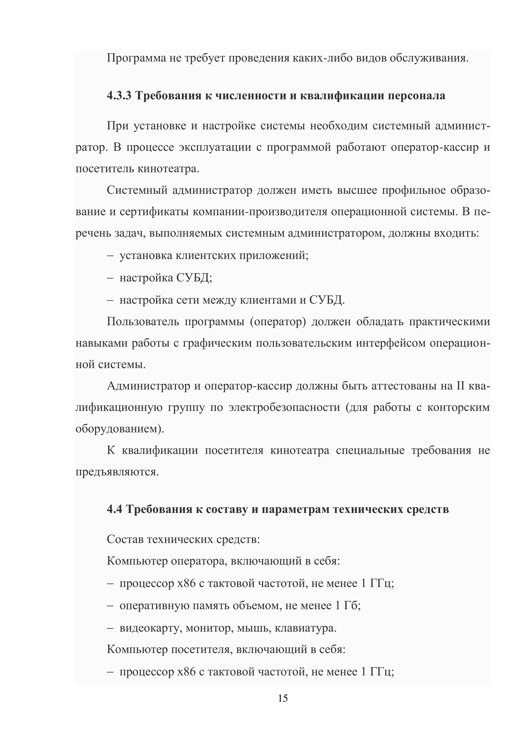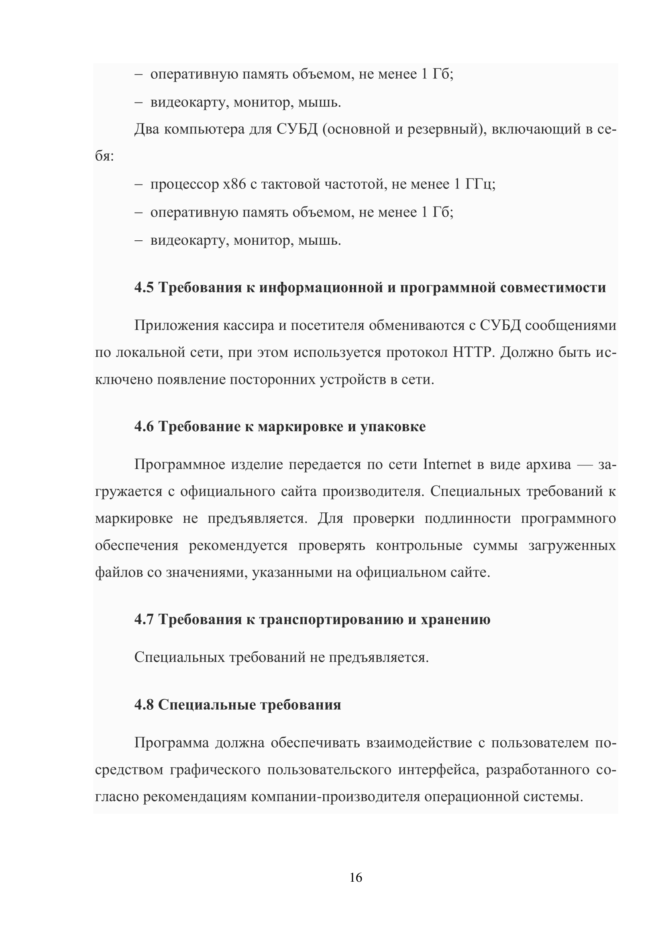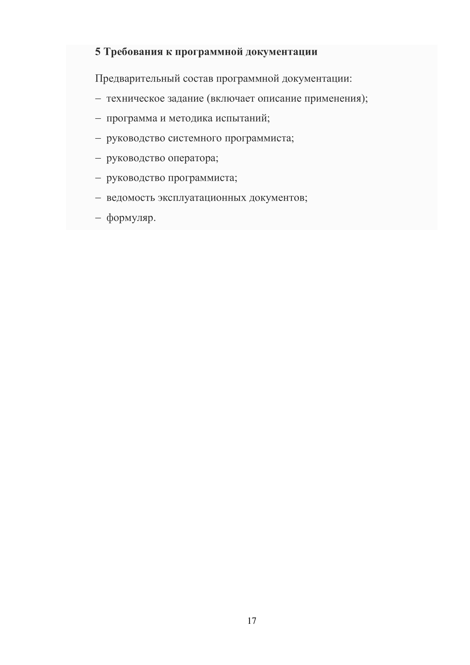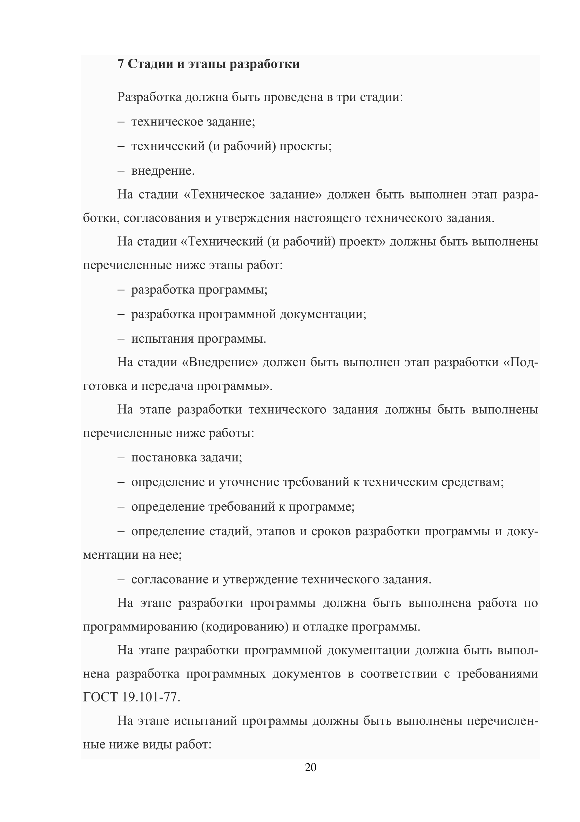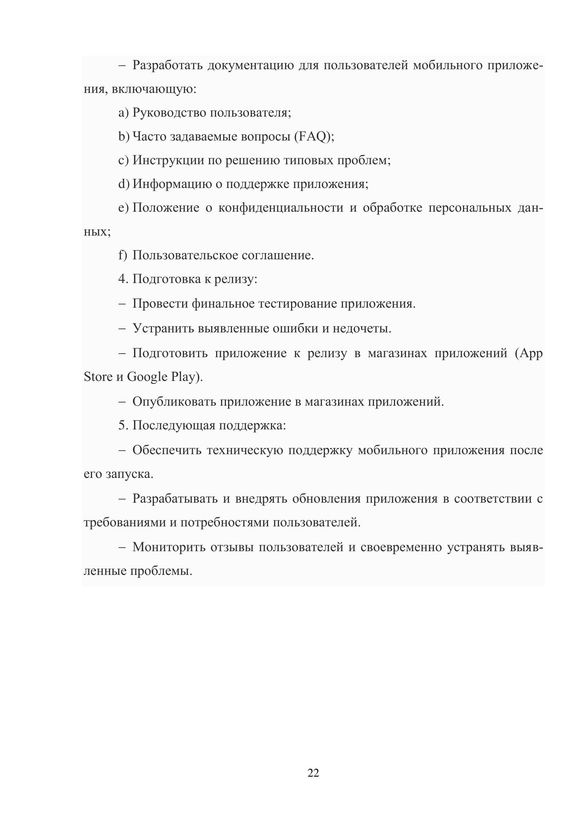

## Приложение Б

{Содержит примеры входных данных в виде изображений, таблиц, фрагментов текстовых документов и.т.д.}

## Приложение В

{Содержит различные схемы, диаграммы, иллюстрирующие алгоритмы работы разработанной программной системы.}

## Приложение Г

{Содержит результаты тестовых испытаний на различных тестовых данных.

*Например, при наличии в составе ПС расчетно-графического модуля, полученные в результате работы, иллюстрации и таблицы, по которым можно судить о корректной работе программы*.}

## Приложение Д

{Содержит фрагменты листинга программного кода.

**Обязательно наличие поясняющего текста (для чего предназначен фрагмент кода, функция, класс)!**

Привести не менее 10 страниц кода. Текстовые пояснения оформляются в соответствии с ГОСТ.

Параметры оформления листинга кода: размер шрифта 10, допускается расположение в 2 столбца, одинарный междустрочный интервал..}

## Приложение Е

{При наличии, можно привести Акт о внедрении в эксплуатацию разработанной программной системы.}